**Au réveillon de Noël sur l’ISS, la gastronomie française au menu**

24 décembre 2016

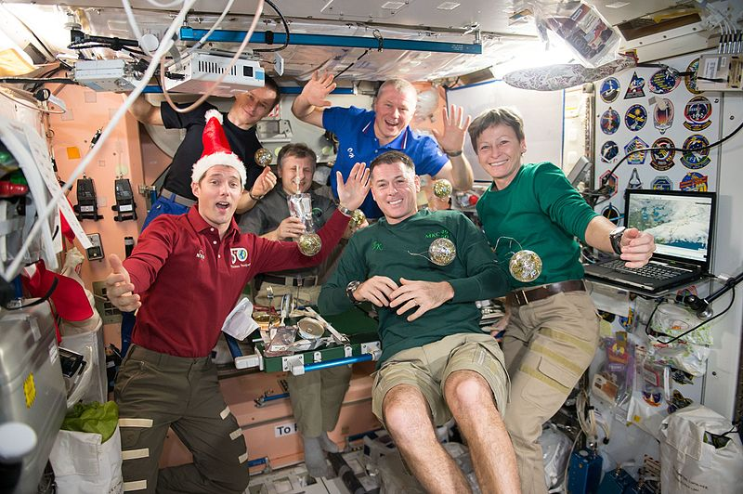

On peut être astronaute et bien manger. Le Français Thomas Pesquet emporte des plats des grands chefs français sur la station spatiale1 internationale, pour des occasions spéciales.

Qui dit qu’on ne peut pas célébrer Noël dans l’espace ? L’équipe de la station spatiale internationale va partager un repas de fête cuisiné par des chefs français. Alain Ducasse et Thierry Marx ont préparé un vrai repas de Noël pour le Français Thomas Pesquet et ses collègues russes et américains.

Les six astronautes vont essayer2 une sélection de ses plats préférés. Au menu, des plats français traditionnels : d’abord, une langue de bœuf au foie gras, puis, un poulet au vin jaune. Pour le dessert, c’est pain d’épice aux pommes.

Dans l’espace, on doit modifier la cuisine : on doit changer les textures et concentrer les goûts. Alain Ducasse sait gérer ces contraintes puisqu’il est expert en cuisine spatiale. Pendant les dix dernières années, il a développé des recettes pour l’espace avec l’agence spatiale française. Pour Thierry Marx, qui a créé le menu de Noël, l’aventure spatiale est nouvelle. Il a travaillé en collaboration avec l’agence spatiale européenne.

1 *spatial* – space (adj)

2 *essayer* – to try out

**Image attribution:**

By NASA - https://www.flickr.com/photos/nasa2explore/32421914515/, Public Domain, https://commons.wikimedia.org/w/index.php?curid=55256303